«Հավելված
ՀՀ կառավարության 2021 թվականի
_______________________-Ն որոշման»

Հավելված
ՀՀ կառավարության 2014 թվականի
սեպտեմբերի 4-ի N 958-Ն որոշման

ՀԱՅԱՍՏԱՆԻ ՀԱՆՐԱՊԵՏՈՒԹՅԱՆ ՔՆՆՉԱԿԱՆ ԿՈՄԻՏԵԻ ԻՆՔՆԱՎԱՐ ՊԱՇՏՈՆ ԶԲԱՂԵՑՆՈՂ ԱՆՁԱՆՑ ՀԱՄԱԶԳԵՍՏԻ, ՏԱՐԲԵՐԱՆՇԱՆՆԵՐԻ ՆԿԱՐԱԳԻՐԸ ԵՎ ԴՐԱՆՔ ԿՐԵԼՈՒ ԿԱՐԳԸ

I. ԸՆԴՀԱՆՈՒՐ ԴՐՈՒՅԹՆԵՐ

1. Սույն կարգով կարգավորվում են Հայաստանի Հանրապետության քննչական կոմիտեի ինքնավար պաշտոն զբաղեցնող անձանց համազգեստի, տարբերանշանների նկարագրի և դրանք կրելու կարգի հետ կապված հարաբերությունները:
2. Արդարադատության երկրորդ դասի պետական խորհրդականի, արդարադատության երրորդ դասի պետական խորհրդականի (այսուհետ՝ բարձրագույն դասային աստիճան) դասային աստիճան ունեցող ինքնավար պաշտոն զբաղեցնող անձանց համազգեստը մուգ կապույտ գաբարդինից է, իսկ երրորդ դասի խորհրդականից մինչև արդարադատության առաջին դասի խորհրդականի դասային աստիճան ունեցող ինքնավար պաշտոն զբաղեցնող անձանց նը` մուգ կապույտ կիսաբրդյա կտորից:

II. ՀԱՅԱՍՏԱՆԻ ՀԱՆՐԱՊԵՏՈՒԹՅԱՆ ՔՆՆՉԱԿԱՆ ԿՈՄԻՏԵԻ ԱՐԱԿԱՆ ՍԵՌԻ ԻՆՔՆԱՎԱՐ ՊԱՇՏՈՆ ԶԲԱՂԵՑՆՈՂ ԱՆՁԱՆՑ ՀԱՄԱԶԳԵՍՏԻ ՆԿԱՐԱԳԻՐԸ

3. Հայաստանի Հանրապետության քննչական կոմիտեի արական սեռի ինքնավար պաշտոն զբաղեցնող անձանց համազգեստը կազմված է`
1) գլխարկ հովարով` մուգ կապույտ կիսաբրդյա կտորից, մուգ կապույտ մահուդե գլխարկաբոլորքով՝ կարմիր մահուդե եզրաշերտով, գլխարկագագաթի և գլխարկաբոլորքի վրա` կարմիր մահուդե եզրաշերտով: Երկու ոսկեգույն փոքր կոճակներով ամրացվում է երկշերտ հյուսված կապը (քուղը)` գլխարկաբոլորքի վրա ոսկեգույն ցանցահյուսազարդով (ձև N 3, նկար 2): Գլխարկաբոլորքի վրա` առջևի կենտրոնական մասում ամրացվում է ոսկեգույն գլխարկանշան (կոկարդ) (ձև N 6, նկար 2), իսկ գլխարկագագաթի վրա՝ կենտրոնական մասում ամրացվում է գլխարկանշան (ձև N 6, նկար 4): Գլխարկահովարը սև է, լաքապատ: Բարձրագույն դասային աստիճան ունեցող ինքնավար պաշտոն զբաղեցնող անձանց գլխարկի (ձև N 3, նկար 1) հովարից վերև` գլխարկաբոլորքի վրա, բացի ոսկեգույն լարահյուսից, ամրացվում է կաղնու ճյուղերի տեսքով 2 համաչափ ոսկեկար զարդ` 5-տոկոսանոց ոսկե թելերով, որի կենտրոնական մասում զետեղված են Հայաստանի Հանրապետության քննչական կոմիտեի խորհրդանիշի շրջանակաձև կենտրոնի երկու արծիվները, սուրը և ոսկեգույնով երիզված վահանը՝ պատված կնգումի (հայկական կզաքիսի) սպիտակ մորթու պատկերով (ձև N 6, նկար 3), իսկ գլխարկագագաթի վրա` առջևի կենտրոնական մասում, Հայաստանի Հանրապետության ոսկեգույն զինանշանը (ձև N 6, նկար 1).
2) կիտել`
ա. մուգ կապույտ կտորից՝ ամենօրյա, մարմինը կիսագրկող մակերեսով, հաստ փողքերով, հետ ծալված օձիքով և սովորական երկկարանի թևքերով, որոնք ներքևի հատվածում ունեն 2,5 մմ լայնությամբ կարմիր եզրակար, կողքերից ունեն կափույրով ծածկվող կտրվածքով ներկարված գրպաններ, երկու կողմերում ունի ծոցագրպան: Երրորդ դասի խորհրդականից մինչև արդարադատության երրորդ դասի խորհրդականի դասային աստիճան ունեցող ինքնավար պաշտոն զբաղեցնող անձանց համար միակոճկուն, միաշարք երեք ոսկեգույն մեծ կոճակներով, կարովի թիկնամասով և փողքերի կտրվածքով (ձև N 8, նկար 3): Բարձրագույն, արդարադատության առաջին դասի խորհրդական և արդարադատության երկրորդ դասի խորհրդական դասային աստիճան ունեցող ինքնավար պաշտոն զբաղեցնող անձանց համար երկկոճկուն (երկփեղկ)` 6 ոսկեգույն մեծ կոճակներով` տեղադրված երկշարք, թիկնամասի ներքևում` առանց կտրվածքի (ձև N 8, նկար 1 և 2). Բարձրագույն դասային աստիճան ունեցող ինքնավար պաշտոն զբաղեցնող անձանց կիտելի օձիքն ունի կարմիր եզրաշերտ.
բ. սպիտակ կտորից՝ տոնական, մարմինը կիսագրկող մակերեսով, հաստ փողքերով, հետ ծալված օձիքով և սովորական երկկարանի թևքերով, որոնք ներքևի հատվածում ունեն 2,5 մմ լայնությամբ կարմիր եզրակար, կողքերից ունեն կափույրով ծածկվող կտրվածքով ներկարված գրպաններ, երկու կողմերում ունի ծոցագրպան: Երրորդ դասի խորհրդականից մինչև արդարադատության երրորդ դասի խորհրդականի դասային աստիճան ունեցող ինքնավար պաշտոն զբաղեցնող անձանց համար միակոճկուն, միաշարք երեք ոսկեգույն մեծ կոճակներով, կարովի թիկնամասով և փողքերի կտրվածքով (ձև N 10, նկար 6): Բարձրագույն, արդարադատության առաջին դասի խորհրդական և արդարադատության երկրորդ դասի խորհրդական դասային աստիճան ունեցող ինքնավար պաշտոն զբաղեցնող անձանց համար երկկոճկուն (երկփեղկ)՝ 6 ոսկեգույն մեծ կոճակներով` տեղադրված երկշարք, թիկնամասի ներքևում` առանց կտրվածքի (ձև N 10, նկար 4 և 5): Բարձրագույն դասային աստիճան ունեցող ինքնավար պաշտոն զբաղեցնող անձանց կիտելի օձիքն ունի կարմիր եզրաշերտ.
3) բաճկոն` տաք ներդիրով` մուգ կապույտ՝ անջրաթափանց կտորից, կազմված է լանջափեշերից, թիկնամասից, օձիքից, և թևքերից: Ներդիրը` հանովի, որը մշակվում կապույտ կտորով պատված մեմբրանե տաքացուցիչով, ներդիրը զարդակարվում է քառակուսի տեսքով, չունի թևքեր:Ներդիրը միասնական շղթայով ամրանում է բաճկոնին: Լանջափեշերը միացվում են կենտրոնական շղթայական և կոճակով կոճկվող կափույրով, կոկետկայով, լանջափեշերի վրա վերևից ուղղահայաց ներդիր գրպաններ, գրպանների ձևավոր կափույրները կոճկվում են երկու փոքր մուգ կապույտ կոճակներով կամ կոճգամներով: Կողային գրպանները շեղակի կտրվածքով, շղթայով կոճկվող: Մեջքը կոկետկայով, օձիքը ծալովի: Ուսադիրների շրջանում երեք փակօղակներ և երկու կամրջակներ` ուսադիրների ամրացման համար (ձև N 12, նկար 1 և 2).
4) տաբատ` մուգ կապույտ գույնի կտորից, ուրվագիծը` ուղիղ, առանց ծալքերի, 2,5 մմ լայնությամբ կարմիր եզրակարով, գոտին գոտեմակողերով, կոճկվում է երկու կոճակով և շղթայով, արտաքին գրպանները թեք են, հետևամասի աջ կողմում` կոճակով կոճկվող կափույրով գրպան (ձև N 8, նկար 2 և 3), բարձրագույն դասային աստիճան ունեցող ինքնավար պաշտոն զբաղեցնող անձանց համար` եզրակարից 0,5 սմ հեռավորությամբ ձգվում է կարմիր վրակարվածք` 2,2 սմ լայնությամբ շերտով, տաբատի կողքի կարի ամբողջ երկայնքով (ձև N 8, նկար 1).
5) վերնաշապիկներ`
ա. երկարաթև` բաց կապույտ և սպիտակ կտորներից, ծալովի օձիքով, կրծքամասում` կոճակով կոճկվող կափույրով և շերտակարով վրադիր գրպաններ, ուղիղ գոտիով, կարագծերին էլաստիկ ժապավեններ, հետևամասը` վերին կտրվածքով, կոճկվում է 8 կոճակով, ձախ կտրվածքը` շերտակարով, թևքերը` երկար, կոճակով կոճկվող թեզանիքներով, ուսադիրների շրջանում երեք փակօղակներ և երկու կամրջակներ՝ ուսադիրների ամրացման համար (ձև N 9, նկար 1 և 2, ձև N 11, նկար 1 և 2).
բ. կարճաթև` բաց կապույտ և սպիտակ կտորներից, ծալովի օձիքով, կրծքամասում` կոճակով կոճկվող ձևավոր կափույրով և շերտակարով վրադիր գրպաններ, ուղիղ գոտիով, կարագծերին էլաստիկ ժապավեններ, հետևամասը` վերին կտրվածքով, կոճկվում է 8 կոճակով, ձախ կտրվածքը` շերտակարով, թևքերը՝ կարճ, ուղիղ թևքածալերով, ուսադիրների շրջանում երեք փակօղակներ և երկու կամրջակներ՝ ուսադիրների ամրացման համար (ձև N 9, նկար 4 և 5, ձև N 10, նկար 1 և 2).
6) փողկապ` մուգ կապույտ գույնի, ունի լայնացած ուրվագծով ձևվածք: Պատրաստի տեսքն ավարտվում է ներքևում սուր անկյունով, վերևում` մշտական հանգույցով: Օձիքի տակ ամրանում է էլաստիկ ժապավենով: Բարձրագույն դասային աստիճան ունեցող ինքնավար պաշտոն զբաղեցնող անձանց փողկապի վրա ասեղնագործված է Հայաստանի Հանրապետության զինանշանը (ձև N 7, նկար 1).
7) վրանկար ուսադիրներ`
ա. ոսկեգույն դաշտով, կարմիր գույնի մակաշերտով և զոլերով՝ տոնական համազգեստի համար (ձև N 1, նկար 1).
բ. մուգ կապույտ գույնի դաշտով, իսկ բարձրագույն դասային աստիճան ունեցող ինքնավար պաշտոն զբաղեցնող անձանցը նաև կարմիր մակաշերտով և զոլերով՝ ամենօրյա համազգեստի համար (ձև N 2, նկար 2).
8) հանովի ուսադիրներ՝
ա. մուգ կապույտ գույնի դաշտով, իսկ բարձրագույն դասային աստիճան ունեցող ինքնավար պաշտոն զբաղեցնող անձանցը նաև կարմիր մակաշերտով և զոլերով` ամենօրյա համազգեստի համար (ձև N 2, նկար 1).
բ. սպիտակ գույնի դաշտով և զոլերով` տոնական համազգեստի համար (ձև N 1, նկար 2).
գ. մուգ կապույտ գույնի դաշտով՝ տաք ներդիրով բաճկոնի համար (ձև N 2, նկար 4).
դ. մուգ կապույտ գույնի դաշտով՝ (Զինվորական քննչական գլխավոր վարչության համար՝ կանաչ գույնի դաշտով) արծաթագույն զոլերով՝ ամենօրյա կարճաթև, երկարաթև բաճկոնների համար (ձև N 2, նկար 3).
9) ուսադիրներին տեղադրվում են մետաղե ոսկեգույն աստղեր՝ դասային աստիճաններին համապատասխան: Բարձրագույն դասային աստիճան ունեցող ինքնավար պաշտոն զբաղեցնող անձանց ուսադիրների աստղերը գործվում են 5-տոկոսանոց ոսկյա կանիտելով (ձև N 3, նկար 4):
10) ամենօրյա ամառային համազգեստի ուսադիրներին տեղադրվում են մետաղե արծաթագույն աստղեր՝ (Զինվորական քննչական գլխավոր վարչության համար՝ մետաղե ոսկեգույն աստղե ) դասային աստիճաններին համապատասխան (ձև N 3, նկար 4):
11) սվիտերներին տեղադրվում են մուգ կապույտ գույնի դաշտով ուսադիրներ (Զինվորական քննչական գլխավոր վարչության համար՝ կանաչ գույնի դաշտով)՝ ոսկեգույն աստղերով (ձև N 2, նկար 4).
12) ամենօրյա երկարաթև լրակազմ, որը ներառում է՝ (ձև N 13, նկար 1, ձև N 14, նկար 1)
ա. բաճկոնը՝ մուգ կապույտ (Զինվորական քննչական գլխավոր վարչության համար՝ մուգ կանաչ գույնի) 44-տոկոսանոց բուրդ, 54-տոկոսանոց պոլիէթիլեն, 2-տոկոսանոց լայկրա կտորից, կոճկվում է կենտրոնական շղթայով, հետևամասը և առաջամասը վերին կտրվածքով, լանջափեշերի վրա վերևից ուղղահայաց վրադիր գրպաններ են՝ ուղղանկյուն կափույրներով: Կողային գրպանները շեղակի կտրվածքով, շղթայով կոճկվող: Բաճկոնը գոտիով է, կողքերից էլաստիկ ժապավենով ձգված: Օձիքը ծալովի: Բաճկոնի թևքերը նեղ թեզանիքներով, էլաստիկ ժապավենով են: Ուսադիրների շրջանում երկու փակօղակներ և երկու կամրջակներ ուսադիրների ամրացման համար: Ձախ թևի ուսակարից 90 մմ ներքև ջակարդե արծաթագույն թելով ասեղնագործ թևքանշան՝ ՀՀ քննչական կոմիտեի խորհրդանիշի պատկերով, 4.5սմ շառավիղով.
բ. տաբատը՝ մուգ կապույտ (Զինվորական քննչական գլխավոր վարչության համար՝ մուգ կանաչ գույնի) 44-տոկոսանոց բուրդ,54-տոկոսանոց պոլիէթիլեն, 2-տոկոսանոց լայկրա կտորից, ուրվագիծը՝ ուղիղ, երկու կողային գրպաններով, հետնամասում ներկարված, մեկ կոճակով կոճկվող գրպան: Տաբատը շղթայով փակվող, գոտին կոճկվում է կոճակ-օղակով, գոտու վրա 7 հատ գոտեմակ օղակներ են.
գ. սվիտեր՝ մուգ կապույտ (Զինվորական քննչական գլխավոր վարչության համար՝ մուգ կանաչ գույնի) գործվածքից 50-տոկոսանոց բամբակ, 50-տոկոսանոց պոլիէթիլեն, Սվիտերի քաշը՝ 280 գրամ: Օձիքը՝ շրջանաձև բացվածքով, հավաքովի գործվածքով: Ունի ուսադիրների համար նախատեսված լեզվակ: Ուսադիրները կտորից են՝ հանովի, կոճկվում է մեկ արծաթագույն մետաղական կոճակով՝ կնգումի սպիտակ մորթու պատկերով: Ձախ թևի ուսակարից 90 մմ ներքև կարվում է ջակարդե արծաթագույն թելով ասեղնագործ թևքանշան՝ ՀՀ քննչական կոմիտեի խորհրդանիշի պատկերով, 4.5 սմ շառավիղով (ձև 13 նկար 3, ձև 14 նկար 3,).
13) ամենօրյա կարճաթև լրակազմ, որը ներառում է՝(ձև N 13, նկար 2, ձև N 14, նկար 2).
ա. բաճկոնը՝ մուգ կապույտ (Զինվորական քննչական գլխավոր վարչության համար՝ մուգ կանաչ գույնի) 44-տոկոսանոց բուրդ, 54-տոկոսանոց պոլիէթիլեն, 2-տոկոսանոց լայկրա կտորից, կոճկվում է կենտրոնական շղթայով, հետևամասը և առաջամասը վերին կտրվածքով, լանջափեշերի վրա վերևից ուղղահայաց վրադիր գրպաններ են՝ ուղղանկյուն կափույրներով: Կողային գրպանները շեղակի կտրվածքով, շղթայով կոճկվող: Բաճկոնը գոտիով է, կողքերից էլաստիկ ժապավենով ձգված: Օձիքը ծալովի: Բաճկոնի թևքերը կարճաթև են: Ուսադիրների շրջանում երկու փակօղակներ և երկու կամրջակներ ուսադիրների ամրացման համար: Ձախ թևի ուսակարից 90 մմ ներքև ջակարդե Արծաթագույն թելով ասեղնագործ թևքանշան՝ ՀՀ քննչական կոմիտեի խորհրդանիշի պատկերով, 4.5սմ շառավիղով.
բ. տաբատը՝ մուգ կապույտ (Զինվորական քննչական գլխավոր վարչության համար՝ մուգ կանաչ գույնի) 44-տոկոսանոց բուրդ, 54-տոկոսանոց պոլիէթիլեն, 2-տոկոսանոց լայկրա կտորից, ուրվագիծը՝ ուղիղ, երկու կողային գրպաններով, հետնամասում ներկարված, մեկ կոճակով կոճկվող գրպան: Տաբատը շղթայով փակվող, գոտին կոճկվում է կոճակ-օղակով, գոտու վրա 7 հատ գոտեմակ օղակներ են.
գ. շապիկ ամենօրյա բամբակյա՝ մուգ կապույտ գույնի (Զինվորական քննչական գլխավոր վարչության համար՝ մուգ կանաչ գույնի) բամբակյա կտորից՝ 95-տոկոսանոց բամբակ, 5-տոկոսանոց լայկրա: Շապիկը արտադրվում է ուղիղ ձևածքով, կարճաթև, վզամասը մշակված է 2սմ լայնության տրիկոտաժե մանժետով՝ եզրագծված 4-5մմ լայնության կրկնակի զարդակարով: Ձախ թևի ուսակարից 90 մմ ներքև ջակարդե արծաթագույն թելով ասեղնագործ թևքանշան՝ ՀՀ քննչական կոմիտեի խորհրդանիշի պատկերով, աջ կրծքամասում կարվում է ջակարդե գործվածքի վրա ասեղնագործված արծաթագույն «ՔՆՆՉԱԿԱՆ ԿՈՄԻՏԵ» բառերը.
Շապիկի մեջքամասի վերին եզրի կարի տակից կարվում է չափս-հասակի ստուգիչ պիտակ: Թևքերի և փեշի եզրերը ներծալված և 2 սմ լայնքով և եզրագծված 4-5 մմ լայնության կրկնակի զարդակարով.

III. ՀԱՅԱՍՏԱՆԻ ՀԱՆՐԱՊԵՏՈՒԹՅԱՆ ՔՆՆՉԱԿԱՆ ԿՈՄԻՏԵԻ ԿԻՆ ԻՆՔՆԱՎԱՐ ՊԱՇՏՈՆ ԶԲԱՂԵՑՆՈՂ ԱՆՁԱՆՑ ՀԱՄԱԶԳԵՍՏԻ ՆԿԱՐԱԳԻՐԸ

4. Հայաստանի Հանրապետության քննչական կոմիտեի կին ինքնավար պաշտոն զբաղեցնող անձանց համազգեստը կազմված է`
1) գլխարկ` կանացի (պիլոտկա)` մուգ կապույտ կիսաբրդյա կտորից: Կազմված է երկարացված հատակի 2 մասից, 2 պատից և 2 փեշիկից: Վերծալված եզրակարերն ավարտվում են կարմիր մահուդե եզրակով (կանտով): Ձախ կողմում ունի 3 օդանցք: Առջևի կենտրոնական ճակատային մասում ամրացվում է մետաղից պատրաստված ոսկեգույն գլխարկանշան` քննչական կոմիտեի խորհրդանիշի շրջանակաձև կենտրոնի ոսկեգույնով երիզված վահանը՝ պատված կնգումի (հայկական կզաքիսի) սպիտակ մորթու պատկերով (ձև N 3, նկար 3).
2) կիտել`
ա. մուգ կապույտ կիսաբրդյա կտորից՝ ամենօրյա, մարմինը կիսագրկող մակերեսով, հետ ծալված օձիքով, սովորական երկկարանի թևքերով, որոնք ներքևի հատվածում ունեն 2,5 մմ լայնությամբ կարմիր եզրակար, իսկ ձախ թևքին կարվում է Հայաստանի Հանրապետության քննչական կոմիտեի խորհրդանիշ թևքանշան, կողքերից ունի կափույրով ծածկվող` թեք կտրվածքով ներկարված գրպաններ` դեպի ձախ կոճկումով: Երրորդ դասի խորհրդականից մինչև արդարադատության երրորդ դասի խորհրդականի դասային աստիճան ունեցող ինքնավար պաշտոն զբաղեցնող անձանց համար միակոճկուն, միաշարք երեք ոսկեգույն, մեծ կոճակներով՝ կնգումի (հայկական կզաքիսի) սպիտակ մորթու պատկերով, կարովի թիկնամասով և փողքերի կտրվածքով: Արդարադատության առաջին, երկրորդ և երրորդ դասերի խորհրդականների դասային աստիճաններ ունեցող ինքնավար պաշտոն զբաղեցնող անձանց համար՝ երկկոճկուն (երկփեղկ)` 6 ոսկեգույն, մեծ կոճակներով` կնգումի (հայկական կզաքիսի) սպիտակ մորթու պատկերով, տեղադրված երկշարք, թիկնամասի ներքևում` առանց կտրվածքի (N 8 ձև, նկարներ 5 և 6): Բարձրագույն դասային աստիճան ունեցող ինքնավար պաշտոն զբաղեցնող անձանց կիտելի օձիքն ունի կարմիր եզրաշերտ (N 8 ձև, նկար 4).
բ. սպիտակ կիսաբրդյա կտորից՝ տոնական, մարմինը կիսագրկող մակերեսով, հետ ծալված օձիքով և սովորական երկկարանի թևքերով, որոնք ներքևի հատվածում ունեն 2,5 մմ լայնությամբ կարմիր եզրակար, կողքերից ունի կափույրով ծածկվող թեք կտրվածքով ներկարված գրպաններ, դեպի ձախ կոճկումով միաշարք երկու ոսկեգույն մեծ կոճակներով (ձև N 10, նկար 8): Բարձրագույն դասային աստիճան ունեցող ինքնավար պաշտոն զբաղեցնող անձանց կիտելի օձիքն ունի կարմիր եզրաշերտ (ձև N 10, նկար 7).
3) տաբատ` մուգ կապույտ գույնի կտորից, ուրվագիծը` ուղիղ, առանց ծալքերի, 2,5 մմ լայնությամբ կարմիր եզրակարով, գոտին գոտեմակողերով, կոճկվում է երկու կոճակով և շղթայով, արտաքին գրպանները թեք են (ձև N 8, նկար 5), բարձրագույն դասային աստիճան ունեցող ինքնավար պաշտոն զբաղեցնող անձանց համար` եզրակարից 0,5 սմ հեռավորությամբ ձգվում է կարմիր վրակարվածք` 2,2 սմ լայնությամբ շերտով, տաբատի կողքի կարի ամբողջ երկայնքով (ձև N 8, նկար 4).
4) կիսաշրջազգեստ` մուգ կապույտ կիսաբրդյա կտորից, ուղիղ կարվածքով, երկկողմանի սեղմոններով, աստառով, գոտին` գոտեմակօղերով, հետևամասում՝ բացվածքով, կողամասում կոճկվում է մեկ կոճակով և շղթայով (ձև N 8, նկար 6).
5) վերնաշապիկներ` գույնով և ձևով նման է սույն հավելվածի 3-րդ կետի 5-րդ ենթակետում նկարագրված վերնաշապիկներին` դեպի ձախ կոճկումով, ձախ շերտակարի փոխարեն կարվում է աջ շերտակար (ձև N 9, նկար 3 և նկար 6, ձև N 10, նկար 3, ձև N 11, նկար 3).
6) բաճկոն` ձևով նման է սույն հավելվածի 3-րդ կետի 3-րդ ենթակետում նկարագրված բաճկոնին (ձև N 12, նկար 3).
7) փողկապ` մուգ կապույտ կտորից, 2 շեղանկյունաձև՝ լայն, կարճ և նեղ, երկարավուն կտորներից, որի նեղ, երկարավուն կտորը գտնվում է լայն, կարճ կտորի վրա: Հանգույցի ներքևի կենտրոնական մասում ամրացվում է Հայաստանի Հանրապետության քննչական կոմիտեի խորհրդանիշի շրջանակաձև կենտրոնի ոսկեգույնով երիզված վահանը՝ պատված կնգումի (հայկական կզաքիսի) սպիտակ մորթու պատկերով (ձև N 6, նկար 5 և ձև N 7, նկար 2).
8) վրանկար ուսադիրներ` նման է սույն հավելվածի 3-րդ կետի 7-րդ ենթակետում նկարագրված ոսկեգույն դաշտով ուսադիրներին.
9) հանովի ուսադիրներ` նման է սույն հավելվածի 3-րդ կետի 8-րդ, ենթակետում նկարագրված ուսադիրներին.
10) ուսադիրներին տեղադրվում են մետաղե ոսկեգույն աստղեր՝ դասային աստիճաններին համապատասխան: Բարձրագույն դասային աստիճան ունեցող ինքնավար պաշտոն զբաղեցնող անձանց ուսադիրների աստղերը գործվում են 5-տոկոսանոց ոսկյա կանիտելով:
11) ամենօրյա երկարաթև լրակազմ, որը ներառում է՝ (ձև N 13, նկար 4 և 5, ձև N 14, նկար 4 և 5).
ա. բաճկոն՝ մուգ կապույտ (Զինվորական քննչական գլխավոր վարչության համար՝ մուգ կանաչ գույնի), 44-տոկոսանոց բուրդ, 54-տոկոսանոց պոլիէթիլեն, 2-տոկոսանոց լայկրա կտորից, կոճկվում է կենտրոնական շղթայով, հետևամասը և առաջամասը վերին կտրվածքով, լանջափեշերի վրա վերևից ուղղահայաց վրադիր գրպաններ են՝ ուղղանկյուն կափույրներով: Բաճկոնի կողային գրպանները շեղակի կտրվածքով, շղթայով կոճկվող: Բաճկոնի թևքերը նեղ թեզանիքներով, էլաստիկ ժապավենով են: Օձիքը ծալովի: Բաճկոնը գոտիով է, կողքերից էլաստիկ ժապավենով ձգված: Ուսադիրների շրջանում երկու փակօղակներ և երկու կամրջակներ ուսադիրների ամրացման համար: Ձախ թևի ուսակարից 90 մմ ներքև ջակարդե արծաթագույն թելով ասեղնագործ թևքանշան՝ ՀՀ քննչական կոմիտեի խորհրդանիշի պատկերով, 4.5 սմ շառավիղով.
բ. տաբատը՝ մուգ կապույտ (Զինվորական քննչական գլխավոր վարչության համար՝ մուգ կանաչ գույնի) 44-տոկոսանոց բուրդ, 54-տոկոսանոց պոլիէթիլեն, 2-տոկոսանոց լայկրա կտորից, ուրվագիծը՝ ուղիղ, երկու կողային գրպաններով: Տաբատը դեպի ձախ շղթայով փակվող, գոտին կոճկվում է կոճակ-օղակով, գոտու վրա 7 հատ գոտեմակ օղակներ են.
գ. կիսաշրջազգեստ` մուգ կապույտ (Զինվորական քննչական գլխավոր վարչության համար՝ մուգ կանաչ գույնի) 44-տոկոսանոց բուրդ, 54-տոկոսանոց պոլիէթիլեն, 2-տոկոսանոց լայկրա կիսաբրդյա կտորից, ուղիղ կարվածքով, երկկողմանի սեղմոններով, աստառով, գոտին` գոտեմակօղերով, հետևամասում՝ բացվածքով, կողամասում կոճկվում է մեկ կոճակով և շղթայով.
դ. սվիտեր՝ մուգ կապույտ (Զինվորական քննչական գլխավոր վարչության համար՝ մուգ կանաչ գույնի) գործվածքից 50-տոկոսանոց բամբակ, 50-տոկոսանոց պոլիէթիլեն, Սվիտերի քաշը՝ 280 գրամ: Օձիքը՝ շրջանաձև բացվածքով, հավաքովի գործվածքով: Ունի ուսադիրների համար նախատեսված լեզվակ: Ուսադիրները կտորից են՝ հանովի, կոճկվում է մեկ արծաթագույն մետաղական կոճակով՝ կնգումի սպիտակ մորթու պատկերով: Ձախ թևի ուսակարից 90 մմ ներքև կարվում է ջակարդե արծաթագույն թելով ասեղնագործ թևքանշան՝ ՀՀ քննչական կոմիտեի խորհրդանիշի պատկերով,4.5սմ շառավիղով (ձև N 13, նկար 7, ձև N 14, նկար 7).
12) ամենօրյա կարճաթև լրակազմ, որը ներառում է՝(ձև N 13, նկար 6, ձև N 14, նկար 6).
ա. բաճկոն՝ մուգ կապույտ (Զինվորական քննչական գլխավոր վարչության համար՝ մուգ կանաչ գույնի) 44-տոկոսանոց բուրդ, 54-տոկոսանոց պոլիէթիլեն, 2-տոկոսանոց լայկրա կտորից, կոճկվում է կենտրոնական շղթայով, հետևամասը և առաջամասը վերին կտրվածքով, լանջափեշերի վրա վերևից ուղղահայաց վրադիր գրպաններ են՝ ուղղանկյուն կափույրներով: Բաճկոնի կողային գրպանները շեղակի կտրվածքով, շղթայով կոճկվող: Բաճկոնի թևքերը կարճաթև են: Օձիքը ծալովի: Բաճկոնը գոտիով է, կողքերից էլաստիկ ժապավենով ձգված: Ուսադիրների շրջանում երկու փակօղակներ և երկու կամրջակներ ուսադիրների ամրացման համար: Ձախ թևի ուսակարից 90 մմ ներքև ջակարդե: Արծաթագույն թելով ասեղնագործ թևքանշան՝ ՀՀ քննչական կոմիտեի խորհրդանիշի պատկերով, 4.5 սմ շառավիղով.
բ. տաբատ՝ մուգ կապույտ (Զինվորական քննչական գլխավոր վարչության համար՝ մուգ կանաչ գույնի) 44-տոկոսանոց բուրդ, 54-տոկոսանոց պոլիէթիլեն, 2-տոկոսանոց լայկրա 236գ/մ2 խտությամբ կտորից, ուրվագիծը՝ ուղիղ, երկու կողային գրպաններով: Տաբատը դեպի ձախ շղթայով, գոտին կոճկվում է կոճակ-օղակով, գոտու վրա 7 հատ գոտեմակ օղակներ են.
գ. կիսաշրջազգեստ` մուգ կապույտ (Զինվորական քննչական գլխավոր վարչության համար՝ մուգ կանաչ գույնի) 44-տոկոսանոց բուրդ, 54-տոկոսանոց պոլիէթիլեն, 2-տոկոսանոց լայկրա ուղիղ կարվածքով, երկկողմանի սեղմոններով, աստառով, գոտին` գոտեմակօղերով, հետևամասում՝ բացվածքով, կողամասում կոճկվում է մեկ կոճակով և շղթայով.
դ. շապիկ ամենօրյա բամբակյա՝ մուգ կապույտ գույնի (Զինվորական քննչական գլխավոր վարչության համար՝ մուգ կանաչ գույնի) բամբակյա կտորից՝ 95-տոկոսանոց բամբակ, 5-տոկոսանոց լայկրա: Շապիկը արտադրվում է ուղիղ ձևածքով, կարճաթև, վզամասը մշակված է 2 սմ լայնության տրիկոտաժե մանժետով՝ եզրագծված 4-5 մմ լայնության կրկնակի զարդակարով: Ձախ թևի ուսակարից 90 մմ ներքև ջակարդե արծաթագույն թելով ասեղնագործ թևքանշան՝ ՀՀ քննչական կոմիտեի խորհրդանիշի պատկերով, աջ կրծքամասում կարվում է ջակարդե գործվածքի վրա ասեղնագործված արծաթագույն «ՔՆՆՉԱԿԱՆ ԿՈՄԻՏԵ» բառերը.
Շապիկի մեջքամասի վերին եզրի կարի տակից կարվում է չափս-հասակի ստուգիչ պիտակ: Թևքերի և փեշի եզրերը ներծալված և 2 սմ լայնքով և եզրագծված 4-5 մմ լայնության կրկնակի զարդակարով.

IV. ՀԱՅԱՍՏԱՆԻ ՀԱՆՐԱՊԵՏՈՒԹՅԱՆ ՔՆՆՉԱԿԱՆ ԿՈՄԻՏԵԻ ԻՆՔՆԱՎԱՐ ՊԱՇՏՈՆ ԶԲԱՂԵՑՆՈՂ ԱՆՁԱՆՑ ՀԱՄԱԶԳԵՍՏԻ ՏԱՐԲԵՐԱՆՇԱՆՆԵՐԸ

5. Հայաստանի Հանրապետության քննչական կոմիտեի ինքնավար պաշտոն զբաղեցնող անձանց դասային աստիճանների տարբերանշանները բաղկացած են ուսադիրներից և հնգաթև աստղանշաններից:
Ուսադիրները լինում են երկու տեսակի՝ վրանկար և հանովի:
1) վրանկար (կիտելի վրա). տեղադրվում են թևքատեղադրման գծից ուսի կարի վրա այնպես, որ ուսի կարը համընկնի ուսադրի երկայնական առանցքային գծի հետ.
2) հանովի (վերնաշապիկների և բաճկոնների վրա). ամրացվում են ուսակարի շրջանի երեք փակօղակների և երկու կամրջակներին:
6. Ուսադիրը կիսափափուկ, ձգված վեցանկյուն է` երկարավուն զուգահեռ կողմերով, որոնց ներքևի վերջնամասն ուղղանկյուն է, իսկ վերևինը վերջանում է կտրվածքի կողմից, ստորին ծայրին զուգահեռ ուղիղ անկյունով: Ամենօրյա համազգեստի ուսադիրները մուգ կապույտ գույնի են, իսկ բարձրագույն դասային աստիճան ունեցող ինքնավար պաշտոն զբաղեցնող անձանց նը նաև կարմիր մակաշերտով ու զոլերով: Տոնական համազգեստի վրանկար ուսադիրները ոսկեգույն դաշտով են, կարմիր գույնի մակաշերտով և զոլերով, իսկ հանովի ուսադիրները՝ սպիտակ գույնի դաշտով և զոլերով: Ուսադրի երկարությունը 13-14 սմ է, լայնությունը` 5-5.5 սմ: Ուսադիրներին, ըստ դասային աստիճանների, տեղադրվում են մետաղե ոսկեգույն աստղեր, իսկ վերին ծայրից 15 մմ հեռավորության վրա տեղադրվում է 13 մմ տրամագծով ոսկեգույն մետաղե կոճակ՝ Հայաստանի Հանրապետության քննչական կոմիտեի խորհրդանիշի` շրջանակաձև կենտրոնի ոսկեգույնով երիզված վահանը՝ պատված կնգումի (հայկական կզաքիսի) մորթու ոսկեգույն պատկերով, իսկ բարձրագույն դասային աստիճան ունեցող ինքնավար պաշտոն զբաղեցնող անձանց նը՝ ոսկեգույն կոճակ` Հայաստանի Հանրապետության զինանշանի պատկերով: Հանովի ուսադիրների վրա վերին եզրից 2.5 սմ հեռավորության վրա, միջնամասում ամրացվում է ոսկեգույն մետաղե՝ Հայաստանի Հանրապետության քննչական կոմիտեի խորհրդանիշի շրջանակաձև կենտրոնի երկու արծիվները, սուրը և ոսկեգույնով երիզված վահանը՝ պատված կնգումի (հայկական կզաքիսի) մորթու ոսկեգույն պատկերով տարբերանշան` 2.5 x 2.5 սմ չափսերով:
7. Օձիքի խորհրդանշան՝ մետաղե, ամրացվում է կիտելի օձիքին: Երրորդ դասի խորհրդականից մինչև արդարադատության առաջին դասի խորհրդականի համար` շրջանակաձև կենտրոնի երկու արծիվները և ոսկեգույնով երիզված վահանը՝ պատված կնգումի (հայկական կզաքիսի) մորթու ոսկեգույն պատկերով (ձև N 6, նկար 6), իսկ բարձրագույն դասային աստիճան ունեցող ինքնավար պաշտոն զբաղեցնող անձանց համար` դափնե տերև՝ գործված ոսկեգույն կանիտելով:
8. Թևքանշան` Հայաստանի Հանրապետության քննչական կոմիտեի խորհրդանիշի պատկերն է` 4,5 սմ շառավղով: Թևքանշանը կրում են կիտելի և բաճկոնների ձախ թևքի արտաքին կողմին, թևքի վերին կետից 8-9 սմ ներքև (ձև N 5, նկար 1):
9. Ոսկեգույն գլխարկանշան (կոկարդ) գլխարկաբոլորքի համար՝ 5.5 x 4.5 սմ չափսերով, բաղկացած է դափնեպսակից, կենտրոնում էլիպսաձև է, Հայաստանի Հանրապետության եռագույն դրոշի գույների շերտագծերով, կենտրոնում տեղադրված է ոսկեգույն հնգաթև աստղ (ձև N 6, նկար 2): Բարձրագույն դասային աստիճան ունեցող ինքնավար պաշտոն զբաղեցնող անձանց նը կաղնու ճյուղերի տեսքով 2 համաչափ ոսկեկար զարդ` 5-տոկոսանոց ոսկե թելերով, որի կենտրոնական մասում զետեղված է Հայաստանի Հանրապետության քննչական կոմիտեի խորհրդանիշի շրջանակաձև կենտրոնի երկու արծիվները, սուրը և ոսկեգույնով երիզված վահանը՝ պատված կնգումի (հայկական կզաքիսի) սպիտակ մորթու պատկերով` 4 x 8.5 սմ չափսերով (ձև N 6, նկար 3):
10. Ոսկեգույն գլխարկանշան` գլխարկագագաթի համար՝ 4 x 6 սմ, Հայաստանի Հանրապետության քննչական կոմիտեի խորհրդանիշի շրջանակաձև կենտրոնի երկու արծիվները և ոսկեգույնով երիզված վահանը՝ պատված կնգումի (հայկական կզաքիսի) սպիտակ մորթու պատկերով, 2 կողմերից կաղնու տերևներով (ձև N 6, նկար 4): Բարձրագույն դասային աստիճան ունեցող ինքնավար պաշտոն զբաղեցնող անձանց նը Հայաստանի Հանրապետության զինանշանի պատկերով է՝ 5 սմ տրամագծով (ձև N 6, նկար 1):
11. Աստղ` հնգաթև՝ ոսկեգույն և արծաթագույն 14, 20 և 22 մմ տրամագծերով (ձև N 3, նկար 4):
12. Կոճակ` փոքր, ոսկեգույն՝ 14 մմ տրամագծով, Հայաստանի Հանրապետության քննչական կոմիտեի խորհրդանիշի` ոսկեգույնով երիզված վահանը՝ պատված կնգումի (հայկական կզաքիսի) մորթու ոսկեգույն պատկերով (ձև N 4, նկար 4): Բարձրագույն դասային աստիճան ունեցող ինքնավար պաշտոն զբաղեցնող անձանց կոճակները Հայաստանի Հանրապետության զինանշանի պատկերով են (ձև N 4, նկար 2):
13. Կոճակ` մեծ, ոսկեգույն՝ 22 մմ տրամագծով, Հայաստանի Հանրապետության քննչական կոմիտեի խորհրդանիշի` ոսկեգույնով երիզված վահանը՝ պատված կնգումի (հայկական կզաքիսի) մորթու ոսկեգույն պատկերով (ձև N 4, նկար 3): Բարձրագույն դասային աստիճան ունեցող ինքնավար պաշտոն զբաղեցնող անձանց կոճակները Հայաստանի Հանրապետության զինանշանի պատկերով են (ձև N 4, նկար 1):

V. ՏԱՐԲԵՐԱՆՇԱՆՆԵՐԻ (ԱՍՏՂԱՆՇԱՆՆԵՐԻ) ԴԱՍԱՎՈՐՈՒԹՅՈՒՆԸ

14. Ուսադիրներին աստղերը տեղադրվում են`
1) բարձրագույն դասային աստիճան ունեցող ինքնավար պաշտոն զբաղեցնող անձանց համար` երկայնակի առանցքային գծի վրա.
2) արդարադատության առաջին դասի խորհրդականի համար` երկու ներքևի աստղերը մակաշերտի վրա, իսկ երրորդը` առաջին երկուսից բարձր, երկայնակի առանցքային գծի վրա.
3) արդարադատության երկրորդ դասի խորհրդականի համար` մակաշերտի վրա.
4) արդարադատության երրորդ դասի խորհրդականի համար` երկայնակի առանցքային գծի վրա.
5) առաջին դասի խորհրդականի համար` երկու ներքևի աստղերը դաշտի կենտրոնում, երրորդը և չորրորդը` առաջին երկուսից բարձր, մակաշերտի վրա.
6) երկրորդ դասի խորհրդականի համար` երկու ներքևի աստղերը մակաշերտի վրա, իսկ երրորդը` առաջին երկուսից բարձր, երկայնակի առանցքային գծի վրա.
7) երրորդ դասի խորհրդականի համար` մակաշերտի վրա:
15. Աստղերը ճառագայթներից մեկով ուղղված են դեպի ուսադիրների վերին եզրը:
16. Աստղերի դասավորությունը սահմանվում է համաձայն N 1 աղյուսակի:

VI. ՀԱՅԱՍՏԱՆԻ ՀԱՆՐԱՊԵՏՈՒԹՅԱՆ ՔՆՆՉԱԿԱՆ ԿՈՄԻՏԵԻ ԻՆՔՆԱՎԱՐ ՊԱՇՏՈՆ ԶԲԱՂԵՑՆՈՂ ԱՆՁԱՆՑ ՀԱՄԱԶԳԵՍՏԸ ԿՐԵԼՈՒ ԿԱՐԳԸ ԵՎ ԺԱՄԿԵՏՆԵՐԸ

17. Հայաստանի Հանրապետության քննչական կոմիտեի ինքնավար պաշտոն զբաղեցնող անձը համազգեստը կրում է սույն կարգով սահմանված կանոններին համապատասխան:
18. Հայաստանի Հանրապետության քննչական կոմիտեի ինքնավար պաշտոն զբաղեցնող անձինք կրում են դասային աստիճաններին համապատասխանող համազգեստ:
19. Հայաստանի Հանրապետության քննչական կոմիտեի ինքնավար պաշտոն զբաղեցնող անձի համազգեստը պետք է համապատասխանի սույն կարգով սահմանված ձևերին ու նկարագրությանը և պահվի անթերի վիճակում:
20. Ամառային կամ ձմեռային համազգեստի անցնելը հայտարարվում է Հայաստանի Հանրապետության քննչական կոմիտեի նախագահի հրամանով (ամառային համազգեստը ներառում է տղամարդկանց համար վերնաշապիկ և տաբատ, կանանց համար՝ վերնաշապիկ, տաբատ և կիսաշրջազգեստ):
21. Հայաստանի Հանրապետության քննչական կոմիտեի ինքնավար պաշտոն զբաղեցնող անձինք ոչ պաշտոնական միջոցառումներին ամենօրյա համազգեստը կրում են Հայաստանի Հանրապետության քննչական կոմիտեի նախագահի կարգադրությամբ:
22. Պաշտոնական միջոցառումների, հանդիպումների, հիշատակի օրերի, ծառայողական պարտականությունները կատարելու, խորհրդակցությունների, ատեստավորման, վերապատրաստման ժամանակ քննչական կոմիտեի ինքնավար պաշտոն զբաղեցնող անձինք կրում են ամենօրյա համազգեստ՝ բաց կապույտ կամ սպիտակ վերնաշապիկով՝ ըստ անհրաժեշտության: Տոնական օրերին, պարգևներ շնորհելու և երդման արարողակարգի ժամանակ քննչական կոմիտեի ինքնավար պաշտոն զբաղեցնող անձինք կրում են տոնական համազգեստ՝ տոնական կիտել, տաբատ (կին ինքնավար պաշտոն զբաղեցնող անձինք՝ կիսաշրջազգեստ) սպիտակ երկարաթև վերնաշապիկ, գլխարկ հովարով, փողկապ (ձև N 10, նկար 4, 5, 6, 7, 8):
23. Հայաստանի Հանրապետության քննչական կոմիտեի ինքնավար պաշտոն զբաղեցնող անձին արգելվում է`
1) համազգեստը, խորհրդանշանը և դասային աստիճանների տարբերանշանները կրել սահմանված կանոններին չհամապատասխանող ձևով.
2) համազգեստի վրա կրել քաղաքացիական հագուստի պարագաներ և այլ իրեր կամ համազգեստը կրել քաղաքացիական հագուստի հետ համատեղ:
24. Կիտելի, բաճկոնների վրա տեղադրվում են Հայաստանի Հանրապետության քննչական կոմիտեի խորհրդանշաններ, թևքանշաններ, կարվում և ամրացվում են ուսադիրներ:
25. Հայաստանի Հանրապետության քննչական կոմիտեի զինվորական քննչական գլխավոր վարչության ինքնավար պաշտոն զբաղեցնող անձինք «Հայաստանի Հանրապետության քննչական կոմիտեի մասին» Հայաստանի Հանրապետության օրենքի 45-րդ հոդվածի 2-րդ մասի համաձայն դաշտային (ամառային և ձմեռային) համազգեստը կրում են Հայաստանի Հանրապետության զինված ուժերում գործող դաշտային համազգեստը կրելու կարգին համապատասխան:
26. Հայաստանի Հանրապետության քննչական կոմիտեի ինքնավար պաշտոն զբաղեցնող անձանց համազգեստի առանձին մասերի կրելու առանձնահատկությունները հետևյալն են`
1) գլխարկը կրելու կարգը. ամենօրյա գլխարկները կրում են ուղիղ, առանց թեքելու, ընդ որում, ամենօրյա գլխարկի հովարը պետք է գտնվի հոնքերի մակարդակին.
2) կիտելը կրելու կարգը. կիտելը (այդ թվում` տոնական) կրում են բոլոր կոճակները դեպի աջ (կին ինքնավար պաշտոն զբաղեցնող անձանց համար` դեպի ձախ) կոճկված վիճակում, գրպանների կափույրները դուրս հանված.
3) տաբատը պետք է ունենա երկայնակի արդուկած փոթ: Երկարաթև վերնաշապիկները կրում են բոլոր կոճակները կոճկած, փողկապով, իսկ կարճաթև վերնաշապիկները` առանց փողկապի, վերևի կոճակն արձակված: Երկարաթև վերնաշապիկի օձիքը հետևից պետք է լինի կիտելի օձիքի վերին ծայրին հավասար կամ դրանից ոչ ավելի, քան 0.5 սմ բարձր: Արգելվում է կրել գունաթափված և չարդուկված վերնաշապիկ: Վերնաշապիկը պետք է լինի մաքուր, արդուկված, դասային աստիճանը ցույց տվող ճիշտ տեղադրված տարբերանշաններով: Վերնաշապիկը կոճկվում է դեպի աջ (կին ինքնավար պաշտոն զբաղեցնող անձանց համար` դեպի ձախ: Այն միշտ պետք է մաքուր և կոկիկ վիճակում լինի: Արգելվում է կրել գունաթափված, մաշված և կեղտոտված փողկապ.
4) սվիտերը կրում են ամենօրյա տաբատի հետ, իսկ կին ինքնավար պաշտոն զբաղեցնող անձինք՝ նաև կիսաշրջազգեստի հետ:
27. Հայաստանի Հանրապետության քննչական կոմիտեի ինքնավար պաշտոն զբաղեցնող անձանց համազգեստը կրելու ժամկետները սահմանվում են՝ համաձայն N 2 աղյուսակի:
Աղյուսակ N 1
Դասային աստիճանը | Աստղերի թիվն ուսադիրների վրա (հատ) | Աստղերի տրամագիծը (մմ) | Տարածությունն  ուսադրի ներքևի  եզրից մինչև  առաջին աստղի  կենտրոնը  (մմ) | Ուսադիրների երկարությամբ աստղերի կենտրոնների միջև ընկած տարածությունը (մմ)
Արդարադատության երկրորդ դասի պետական խորհրդական | 2 | 22 | 25 | 25
Արդարադատության երրորդ դասի պետական խորհրդական | 1 | 22 | 45 | -
Արդարադատության առաջին դասի խորհրդական | 3 | 20 | 25 | 25
Արդարադատության երկրորդ դասի խորհրդական | 2 | 20 | 25 | -
Արդարադատության երրորդ դասի խորհրդական | 1 | 20 | 45 | -
Առաջին դասի խորհրդական | 4 | 14 | 25 | 25
Երկրորդ դասի խորհրդական | 3 | 14 | 25 | 25
Երրորդ դասի խորհրդական | 2 | 14 | 25 | -

Աղյուսակ N 2
 | NN  ը/կ | Անվանումը |  | Քանակը | Կրելու  ժամկետը  (տարի)
 | 1. | Գլխարկ` հովարով (բարձրագույն դասային աստիճանների) |  | 1 հատ | 4
 | 2. | Գլխարկ` հովարով (երրորդ դասի խորհրդականից մինչև արդարադատության առաջին դասի խորհրդականը) |  | 1 հատ | 4
 | 3. | Գլխարկ` կանացի (պիլոտկա) |  | 1 հատ | 4
 | 4. | Կիտել` գաբարդինից, երկկոճկուն (բարձրագույն դասային աստիճանների) |  | 1 հատ | 3
 | 5. | Կիտել` գաբարդինից (տոնական), երկկոճկուն, (բարձրագույն դասային աստիճանների) |  | 1 հատ | 4
 | 6. | Կիտել` կիսաբրդյա, երկկոճկուն, (արդարադատության առաջին դասի խորհրդական և արդարադատության երկրորդ դասի խորհրդական) |  | 1 հատ | 3
 | 7. | Կիտել` կիսաբրդյա (տոնական), երկկոճկուն (արդարադատության առաջին դասի խորհրդական և արդարադատության երկրորդ դասի խորհրդական) |  | 1 հատ | 4
 | 8. | Կիտել` կիսաբրդյա, միակոճկուն (երրորդ դասի խորհրդականից մինչև արդարադատության երրորդ դասի խորհրդականը) |  | 1 հատ | 3
 | 9. | Կիտել` կիսաբրդյա (տոնական), միակոճկուն (երրորդ դասի խորհրդականից մինչև արդարադատության երրորդ դասի խորհրդականը) |  | 1 հատ | 4
 | 10. | Տաբատ (բարձրագույն դասային աստիճանների)՝ կիտելի համար |  | 1 հատ | 3
 | 11. | Տաբատ (երրորդ դասի խորհրդականից մինչև արդարադատության առաջին դասի խորհրդականը)՝ կիտելի համար |  | 1 հատ | 3
 | 12. | Բաճկոն` ամենօրյա |  | 1 հատ | 2
 | 13. | Բաճկոն` տաք ներդիրով |  | 1 հատ | 3
 | 14. | Բաճկոն` ամենօրյա երկարաթև, տաբատով/ կիսաշրջազգեստով |  | 1 հատ | 2
 | 15. | Բաճկոն` ամենօրյա կարճաթև, տաբատով/ կիսաշրջազգեստով |  | 1 հատ | 1
 | 16. | Վերնաշապիկ` երկարաթև (բաց կապույտ կտորից) |  | 1 հատ | 1
 | 17. | Վերնաշապիկ` կարճաթև (բաց կապույտ կտորից) |  | 1 հատ | 1
 | 18. | Վերնաշապիկ` երկարաթև (սպիտակ կտորից) |  | 1 հատ | 1
 | 19. | Վերնաշապիկ` կարճաթև (սպիտակ կտորից) |  | 1 հատ | 1
 | 20. | շապիկ ամենօրյա |  | 1 հատ | 1
 | 21. | սվիտեր |  | 1 հատ | 1
 | 22. | Կիսաշրջազգեստ՝ կիտելի համար |  | 1 հատ | 3
 | 23. | Փողկապ |  | 1 հատ | 3
 | 24. | Վրանկար ուսադիր, ամենօրյա |  | 2 զույգ | 3
 | 25. | Վրանկար ուսադիր, տոնական |  | 1 զույգ | 4
 | 26. | Հանովի ուսադիր, ամենօրյա |  | 4 զույգ | 3
 | 27. | Հանովի ուսադիր, տոնական |  | 1 զույգ | 4

ՈՒՍԱԴԻՐՆԵՐ
ՏՈՆԱԿԱՆ ՀԱՄԱԶԳԵՍՏԻ ՀԱՄԱՐ
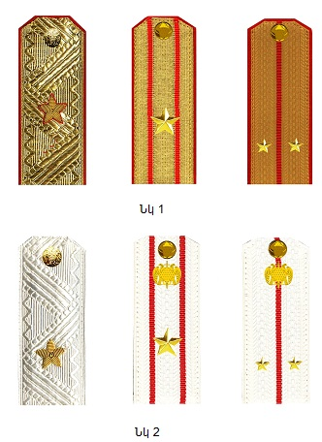
Ձև 1

ՈՒՍԱԴԻՐՆԵՐ
ԱՄԵՆՕՐՅԱ ՀԱՄԱԶԳԵՍՏԻ ՀԱՄԱՐ
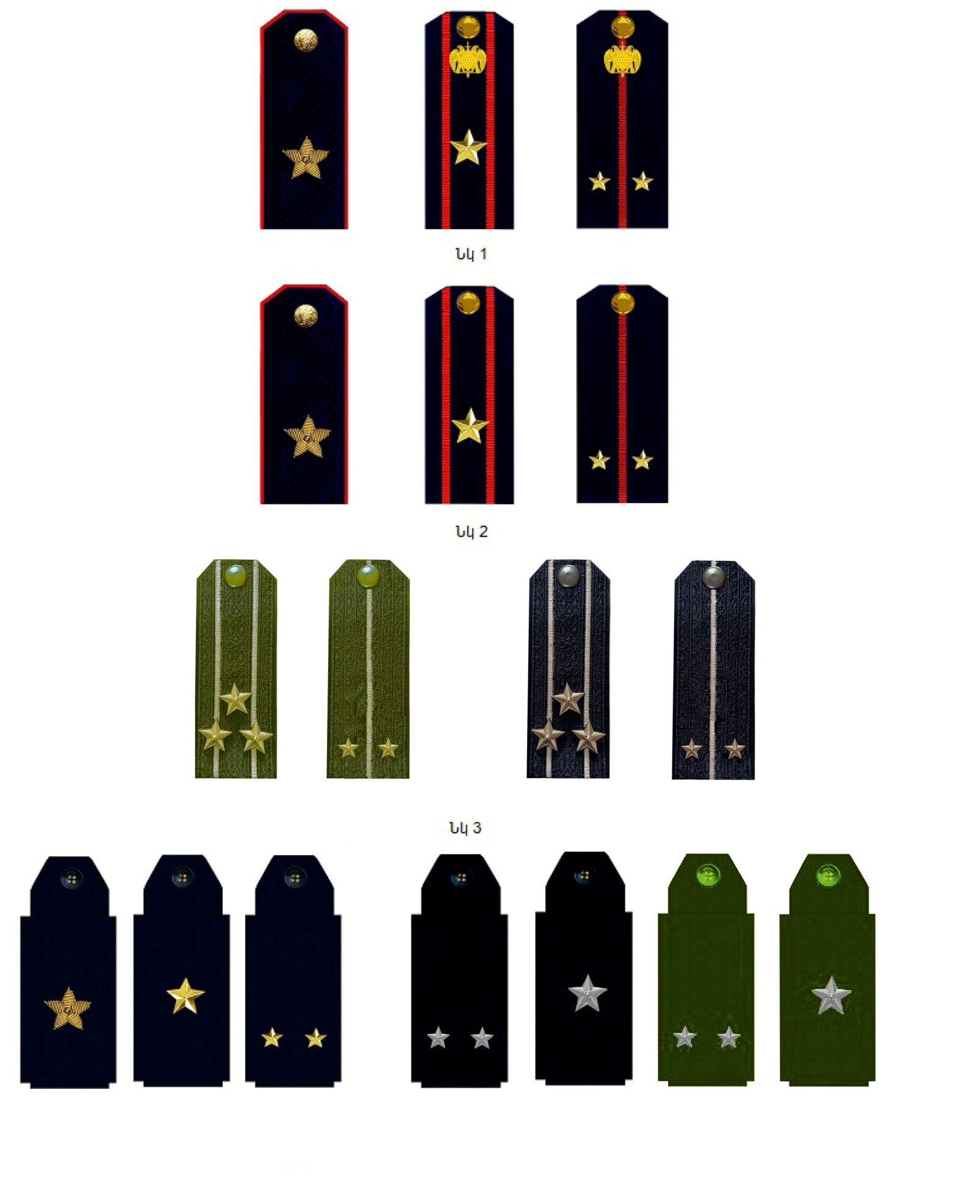
Ձև 2

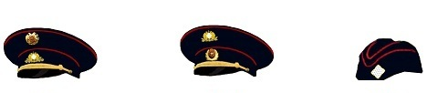
Նկ. 1 Նկ. 2 Նկ. 3

Գլխարկներ տղամարդու և կանացի

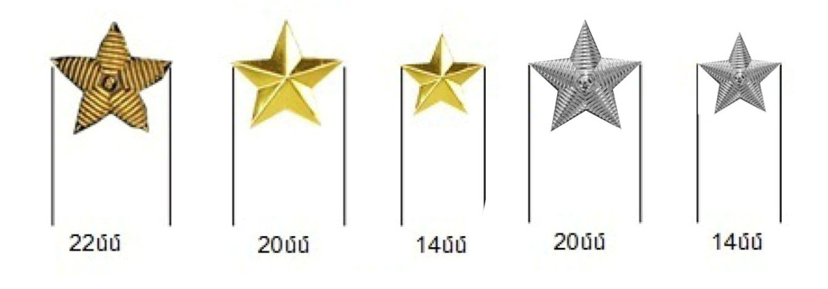

Նկ. 4 Աստղեր ուսադիրների համար

Ձև 3
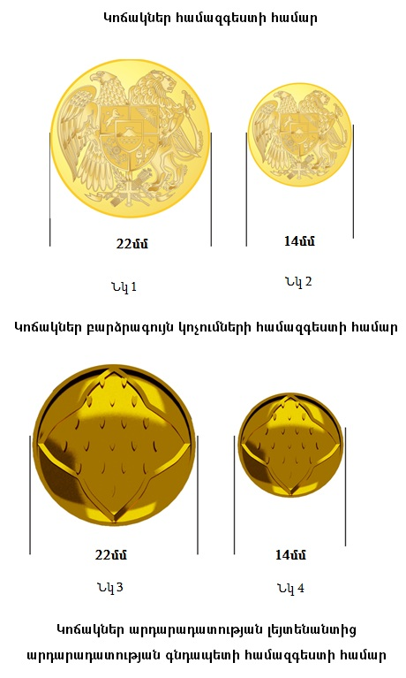
Կոճակներ երրորդ դասի խորհրդականից արդարադատության առաջին դասի խորհրդականի համազգեստի համար
Ձև 4
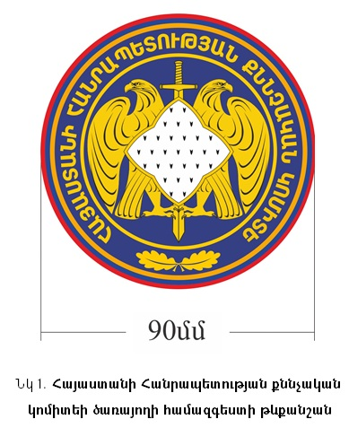
Ձև 5
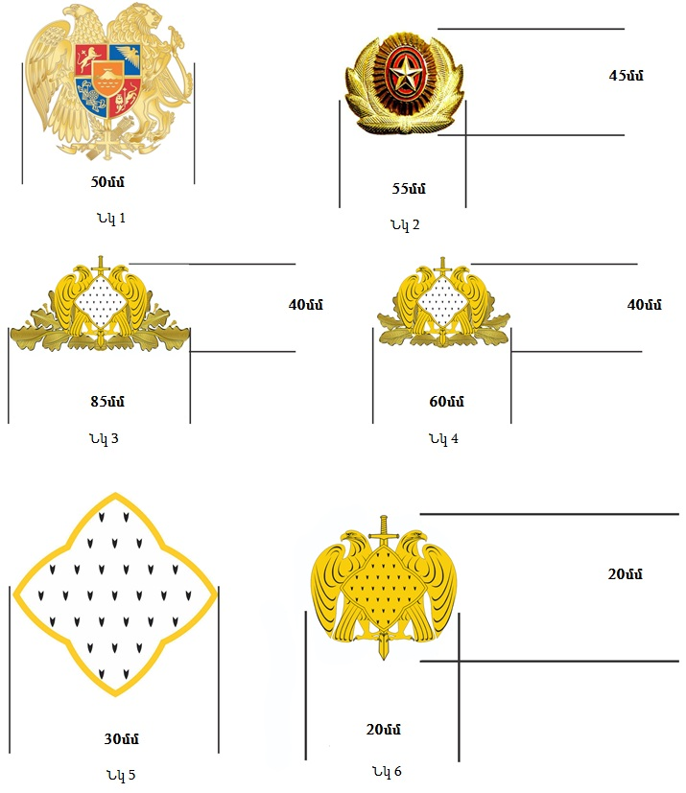
Ձև 6
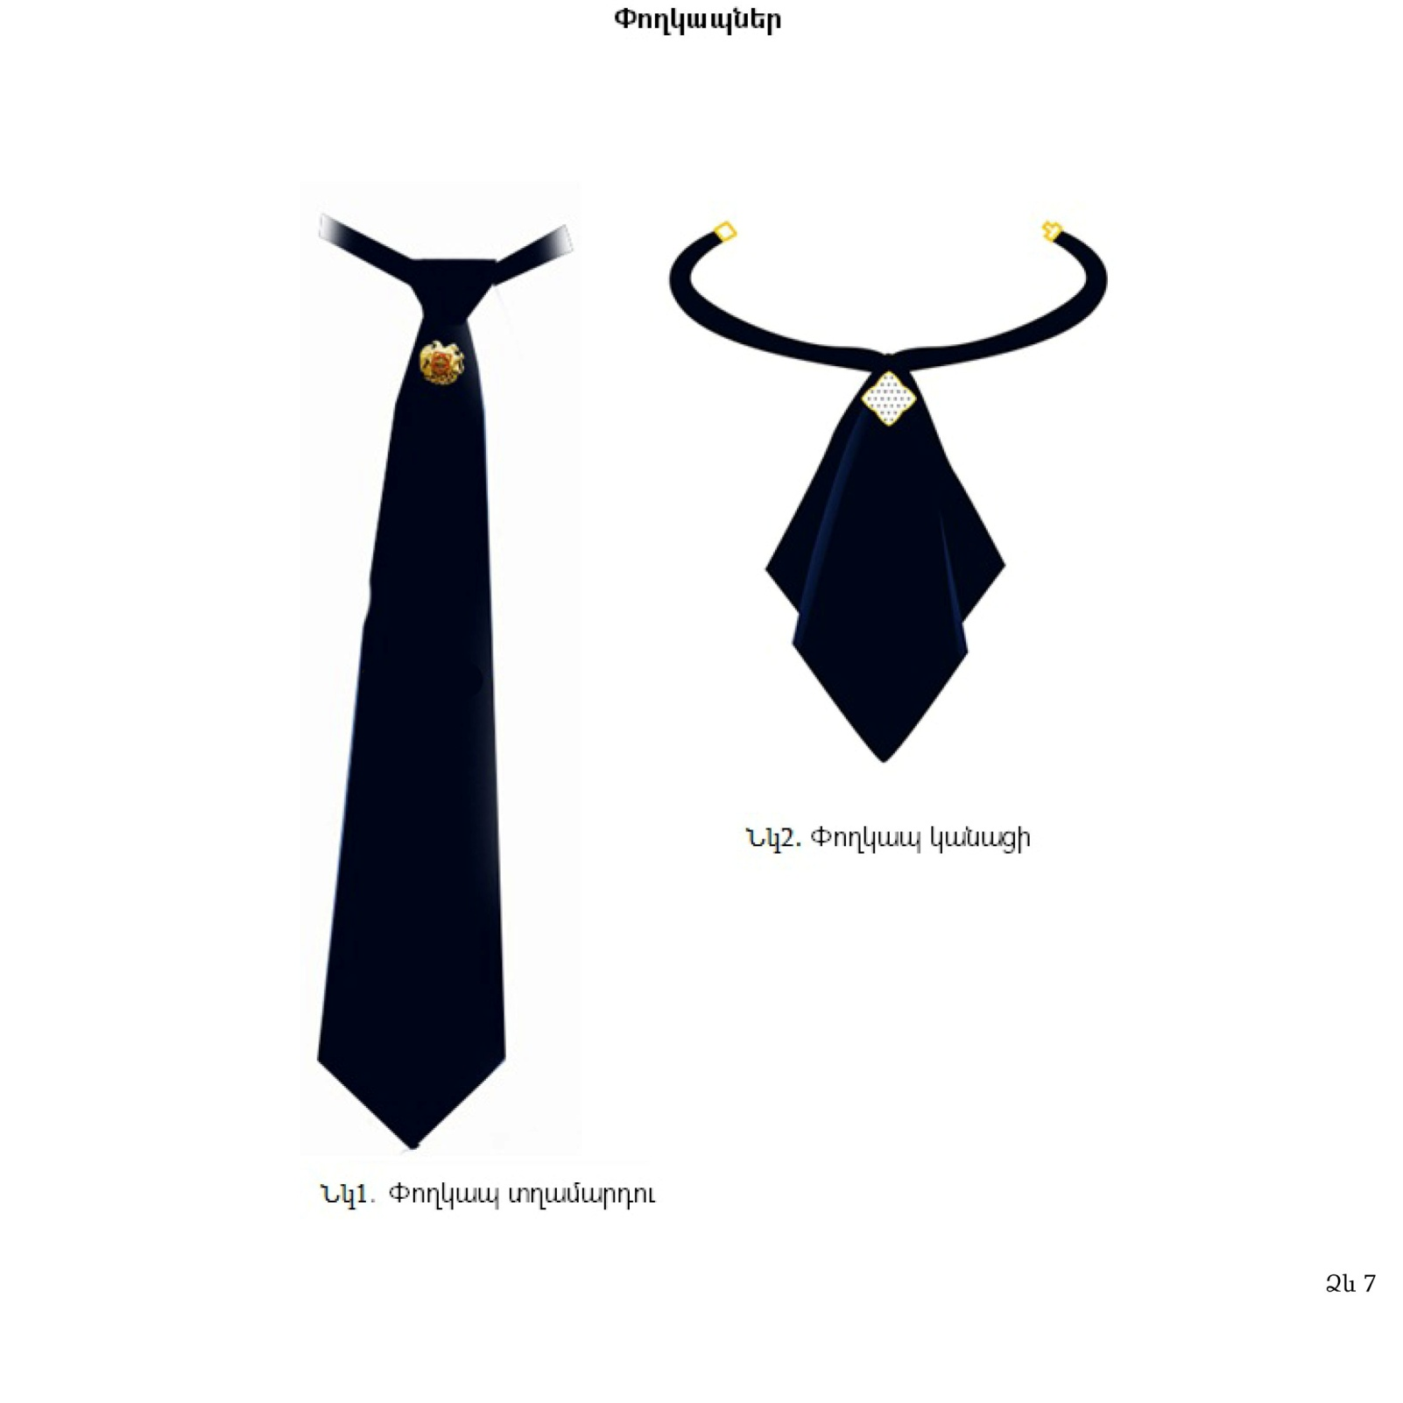

Ձև 7
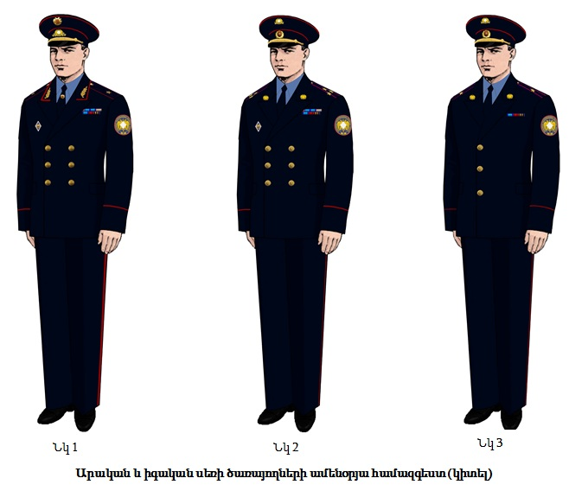
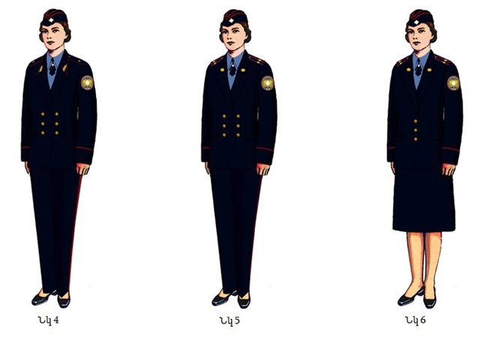
Ձև 8
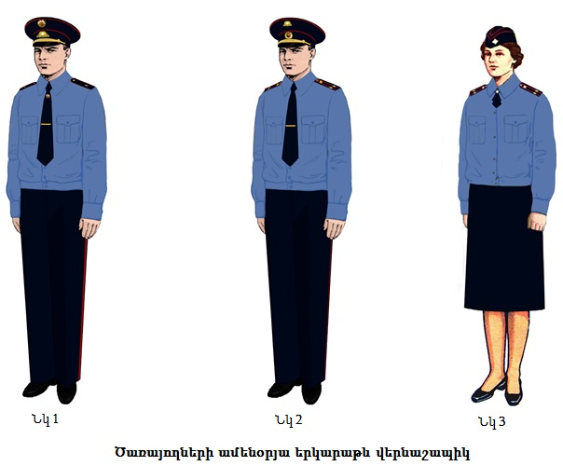
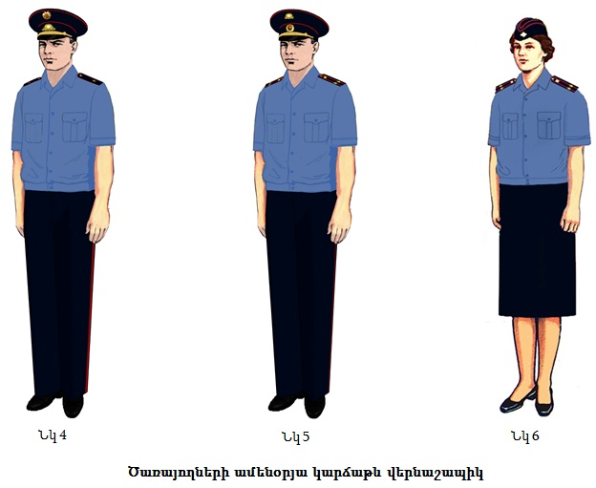
Ձև 9
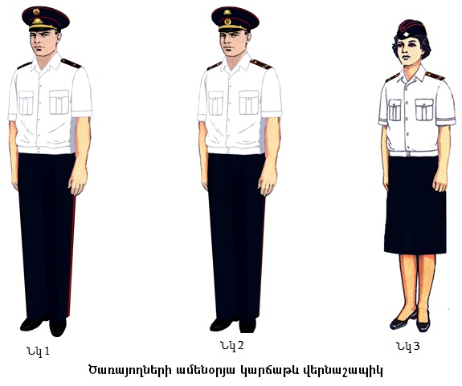
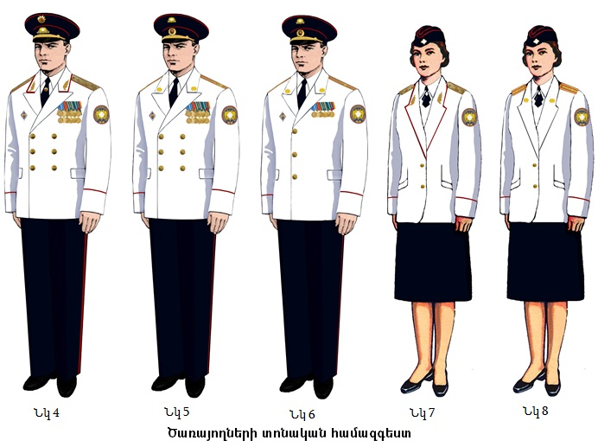
Ձև 10
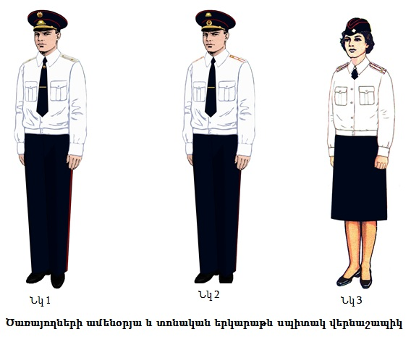

Ձև 11
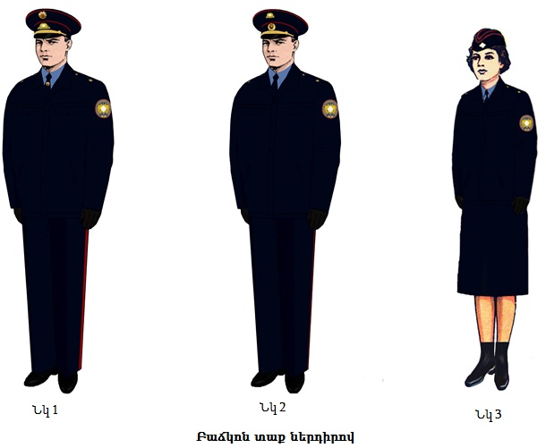

Ձև 12
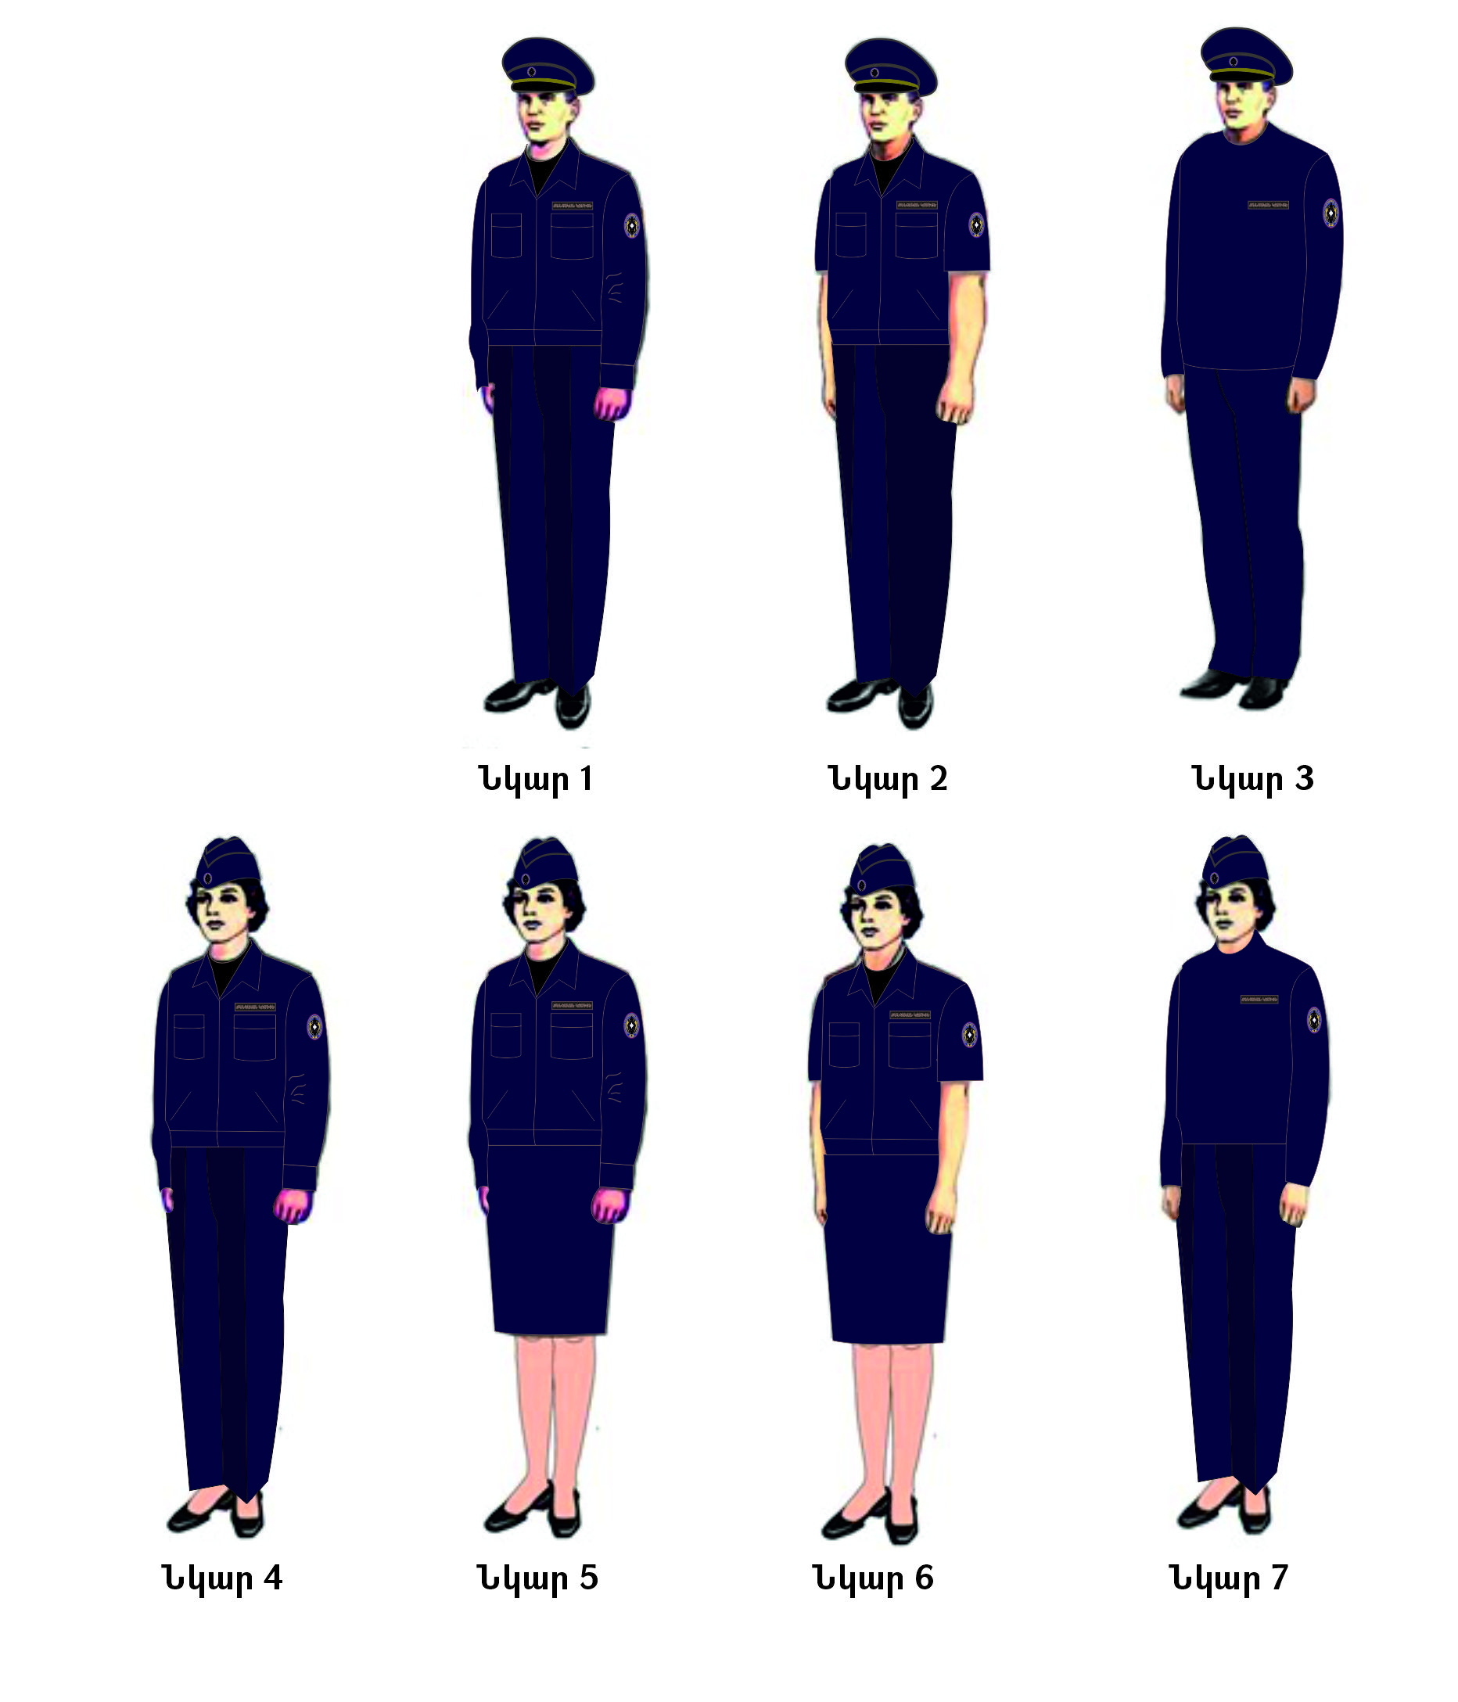
Նկ.1 Նկ.2 Նկ.3

Նկ. 4 Նկ. 5 Նկ. 6 Նկ. 7

Ամենօրյա սվիտեր, երկարաթև և կարճաթև բաճկոններ

Ձև 13

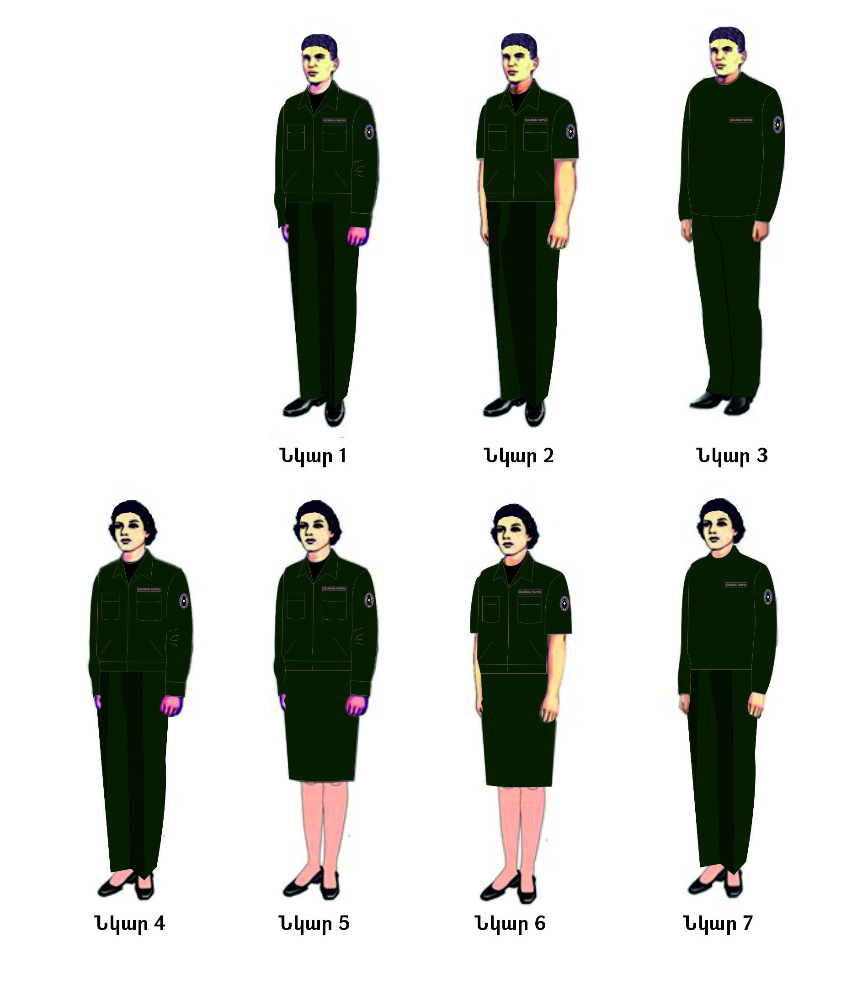
Նկ.1 Նկ.2 Նկ.3

Նկ. 4 Նկ. 5 Նկ. 6 Նկ. 7
Ամենօրյա սվիտեր, երկարաթև և կարճաթև բաճկոններ
(Զինվորական քննչական գլխավոր վարչության համար)

Ձև 14

